Познавательное развитие

«Описываем различные свойства предметов»
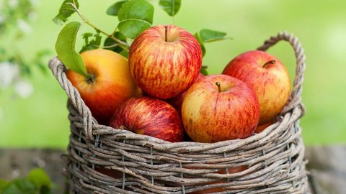
Описать любой предмет или игрушку.
Вопросы: какого цвета? Из чего сделана? Для чего предназначена? и т.д.
Усложнение: рассказать сказку или историю об этом предмете.
Например: "яблоко". Какое оно? В каких сказках, известных тебе, речь идет о волшебном яблоке?
Расскажи эти сказки.
"Попробуй придумать какую-нибудь новую сказку или историю, где речь идет о яблоке или о яблоках.

«Съедобное – несъедобное»(с мячом)
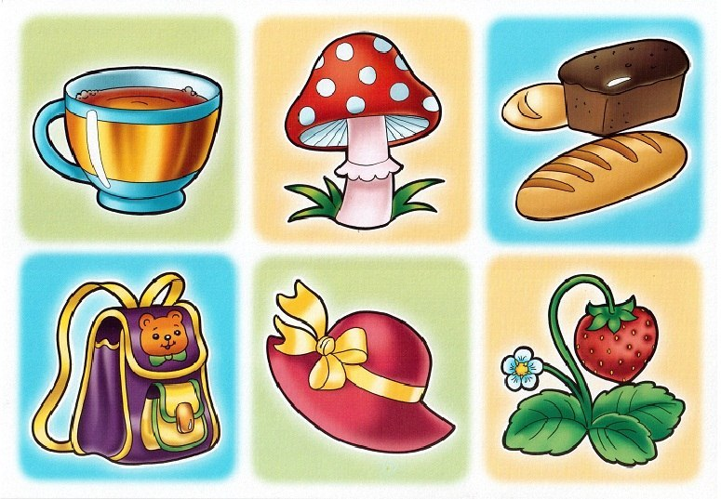
Цель: формирование внимания, развитие умения выделять главные, существенные признаки предметов.
Оборудование: список названий предметов.
Описание. Ребенок должен отвечать и выполнять движения в соответствии со словами взрослого.
Примечание. Список: орел, змея, диван, бабочка, майский жук, стул, баран, ласточка, самолет, дерево, чайка,
дом, воробей, муравей, комар, лодка, утюг, муха, стол, собака, вертолет,
ковер...
Игра может проводиться как с одним ребенком, так и с группой детей.

«По новым местам»
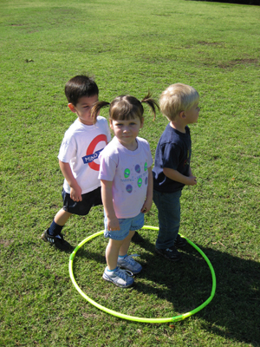
Цель: формирование моторно-двигательного внимания, развитие скорости движений.
Оборудование: заранее обозначенные кружки для каждого ребенка.
Описание: Каждый ребенок по команде взрослого меняет свой кружок, свое место — разбегается
«по новым местам», оказываясь в новом кружке.
Примечание. Ходить «на прогулку» можно под музыкальное сопровождение или песню
«Назови одним словом предметы»
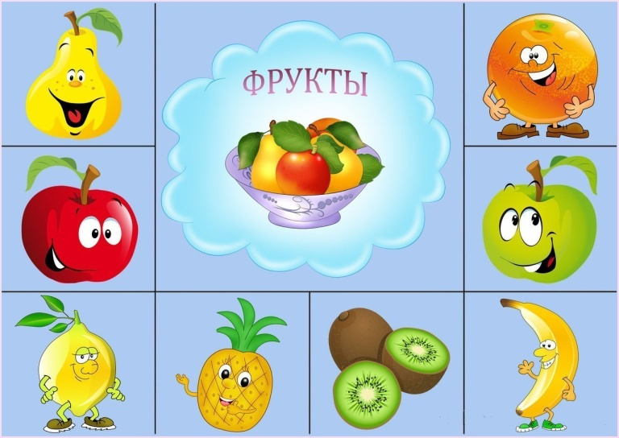
НАБОРЫ СЛОВ:
1. Стол, стул, кровать, чайник.
2. Лошадь, собака, кошка, щука.
3. Елка, береза, дуб, земляника.
4. Огурец, репа, морковь, заяц,
5. Блокнот, газета, тетрадь, портфель
6. Огурец, арбуз, яблоко, мяч.
7. Волк, лиса, медведь, кошка.
8. Фиалка, ромашка, морковь, василек.
9. Кукла, машина, скакалка, книга.
10.Поезд, самолет, самокат, пароход.
11.Воробей, орел, оса, ласточка.
12.Лыжи, коньки, лодка, санки.
13.Стул, молоток, рубанок, пила.
14.Снег, мороз, жара, лед.
15.Вишня, виноград, картофель, слива.
16. Автобус, трамвай, самолет, троллейбус.
17.Река, лес, асфальт, поле.
18.Пожарник, космонавт, балерина, милиционер.
19.Парта, доска, учебник, ежик.
20.Змея, улитка, бабочка, черепаха.
21.Краски, кисти, чайник, полотно.
22.Шляпа, крыша, дверь, окно.
23.Молоко, чай, лимонад, хлеб.
24.Нога, рука, голова, ботинок.
25.Храбрый, злой, смелый, отважный.
26.Яблоко, слива, огурец, груша.
27.Молоко, творог, сметана, хлеб.
28. Час, минута, лето, секунда.
29.Ложка, тарелка, кастрюля, сумка.
30.Платье, свитер, шапка, рубашка.
31.Мыло, метла, зубная паста, шампунь.
32.Сосна, береза, дуб, земляника.
33.Книга, телевизор, радио, магнитофон.
«Назови одним словом»
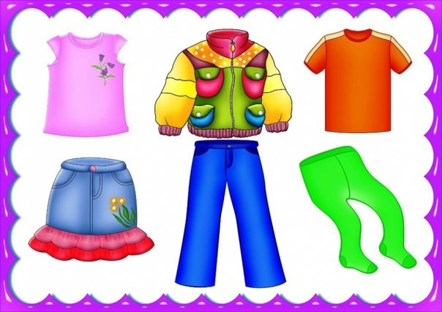
Перечисляем несколько предметов, просим сказать, что их объединяет,
как их можно назвать одним словом:
1. суп, каша, гуляш, кисель;
2. лошадь, корова, овца, свинья;
3. курица, гусь, утка, индейка;
4. волк, лиса, медведь, заяц;
5. капуста, картофель, лук, свекла;
6. пальто, шарф, куртка, костюм;
7. туфли, сапоги, кроссовки, босоножки;
8. шапка, кепка, тюбетейка, берет;
9. липа, береза, ель, сосна;
10.зеленый, синий, красный, желтый;
11.шар, куб, ромб, квадрат;
12.телевизор, утюг, пылесос, холодильник;
13.автомобиль, трактор, трамвай, автобус;
Выведение: угадывание, додумывание на основе уже имеющихся данных.
1. Человек ел котлету. Он пользовался вилкой?
2. Маша испекла папе пирожок. Она его пекла в духовке?
3. Мама помешала кофе в чашке. Она пользовалась ложкой?

